# Опыт холостого хода.

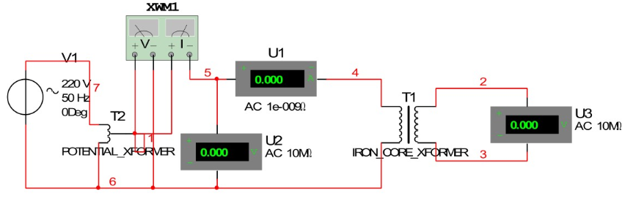

|  |  |  |  |  |  |  |  |
| --- | --- | --- | --- | --- | --- | --- | --- |
| U1 ,В | 40 | 80 | 120 | 160 | 200 | 220 | 250 |
| U2 ,В | 24 | 48,5 | 74 | 98 | 122 | 133,6 | 152 |
| I1 , А | 0,02 | 0,05 | 0,1 | 0,13 | 0,19 | 0,23 | 0,5 |
| I2 , А | 0,2 | 1 | 2,4 | 3,6 | 5,8 | 7,2 | 11,2 |

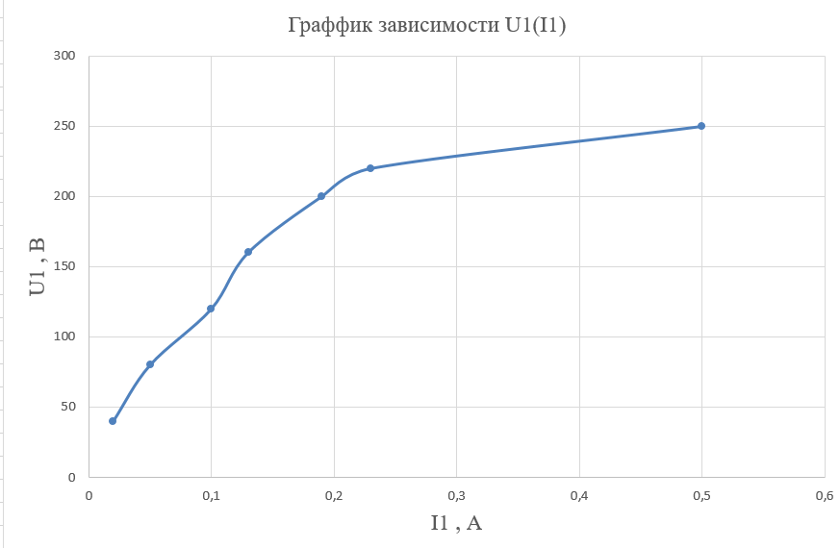

$U_{1H}=220 В$ $U_{2H}=133,6 В$

$U_{2кат}=140 В$ $P_{xx}=7,2 Вт$

$S=250 Вт$ $F_{xx}=0.23 A$

$I_{xx}=0.23 A$